CE11 Scheda creata il 19 settembre 2024
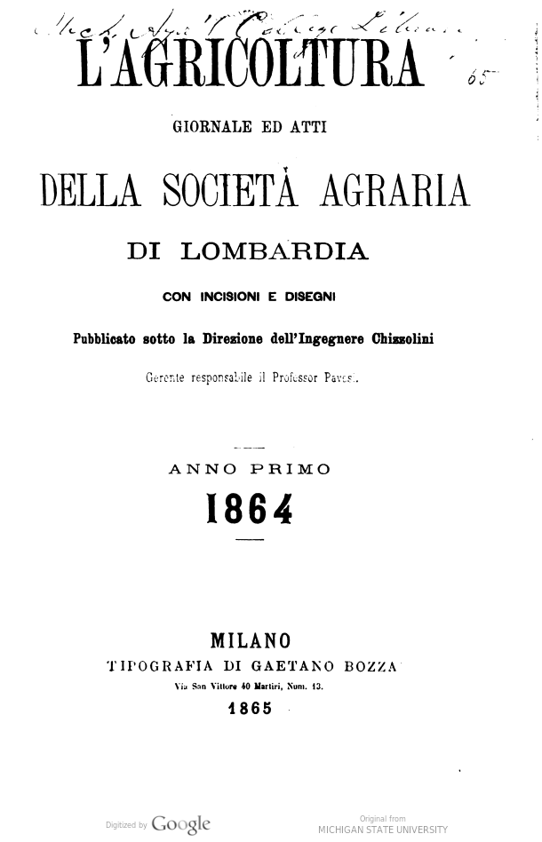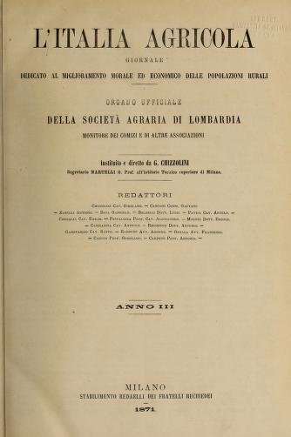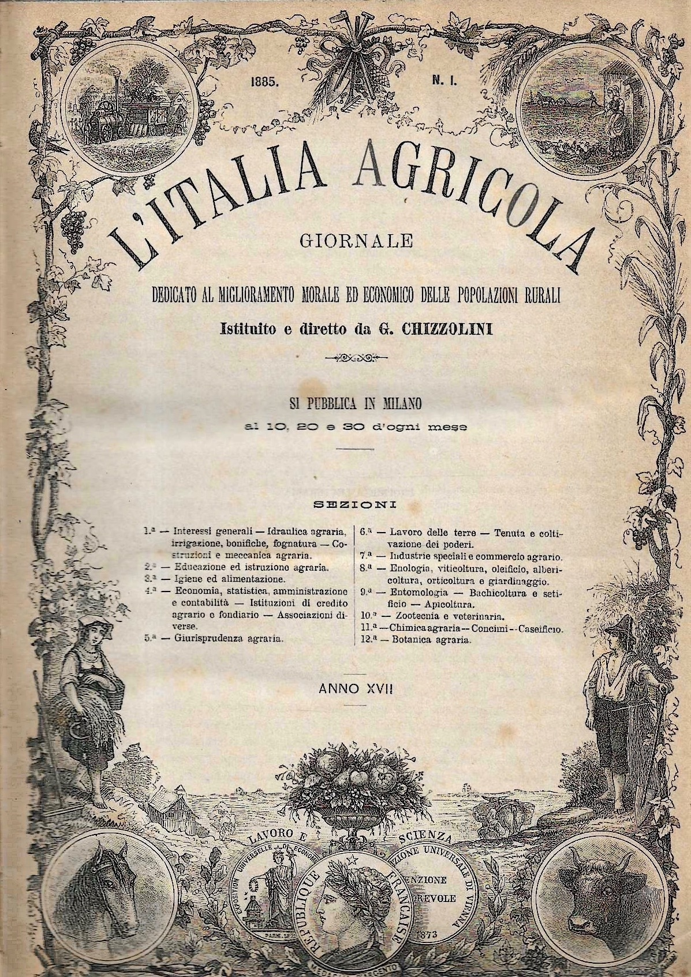
Descrizione storico-bibliografica
*Giornale ed atti della Società agraria di Lombardia. – Anno 1, n. 1 (15 gennaio 1863)-anno 1, n. 24 (31 dicembre 1863). - Milano : Tip. del patronato, 1863. – 1 volume ; 24 cm. ((Bimensile. - LO10720481
Autore: Società agraria di Lombardia

L'*agricoltura : giornale ed atti della Società agraria di Lombardia. - Anno 1., n. 1 (gennaio 1864)-n. 12 (dicembre 1868). - Milano : Tipografia di Gaetano Bozza, 1864-1868. – 5 volumi : ill. ; 25 cm. ((Bimensile. - TO00101649
Dal 1867 ha come supplemento: *Bullettino dell'agricoltura [D2511]
Autore: Società agraria di Lombardia
Copia digitale 1864-1865

L'*Italia agricola : giornale dedicato al miglioramento morale ed economico delle popolazioni rurali. - 1 (1869)-27 (1890). - Milano : Stab. Redaelli dei f.lli Rechiedei, 1869-1890. - 27 volumi : ill. ; 31 cm. ((Quindicinale; 3 numeri al mese. - Dal 1869 al 1872 organo ufficiale della Società agraria di Lombardia e della Società generale degli agricoltori italiani. - TO00014384
Continuazione di: L’*agricoltura [D2511]
Si fonde con: *Giornale d'agricoltura del Regno d'Italia
Continua con: L'*Italia agricola : giornale di agricoltura [IT255]
Autori: Società generale degli agricoltori italiani; Società agraria di Lombardia
Copia digitale 1869-1888

Soggetto: Agricoltura – Periodici; Agronomia – Periodici; Economia agraria – Periodici

Informazioni storico-bibliografiche
404. Giornale ed atti della Società agraria di Lombardia
Luogo | Milano.
Durata | 15 gennaio 1863 (a. I, n. 1) - 31 dicembre 1863 (a. I, n. 24). Viene sostituito dall'«Agricoltura» (vedi scheda 717*).
Periodicità | Quindicinale.
Direttore | Felice Dossena (redattore).
Editore | [Società agraria di Lombardia].
Stampatore | Milano, Tipografia del Patronato.
Pagine | 16 poi 24 poi 16.
Formato | 24x16 cm.
Primo esperimento di bollettino della Società agraria lombarda. Contiene memorie, relazioni e gli atti ufficiali del sodalizio, oltre a una piccola tabella con i prezzi sul mercato di Milano di formaggi, burro, cereali, grani, legna, foraggi e paglia. Gli argomenti di attualità, quasi tutti curati dal redattore, sono trattati in una serie di "riviste" (campestre, bacologica, bibliografica, agraria ecc.).
Fra i contenuti più interessanti segnaliamo un Progetto di legge per le risaje, 28 febbraio e 15 marzo; Luigi Gabba, Riassunto dell'osservazioni sull'aria delle grandi città, paragonata con quella delle campagne, e sull'ossigeno ozonizzato svolto dai vegetali vicini e lontani dalle grandi città, 15 maggio; Gerolamo Chizzolini, L'imposta sulla rendita e l'agricoltura lombarda, 31 agosto; Nuovi studî sui bachi da seta e sui gelsi, 15 dicembre; altri articoli e brevi notizie pratiche di botanica, chimica agraria, irrigazione e sulle società di mutuo soccorso. Vi collaborano Franco Cavezzali, Gaetano Pirovano e Gabriele Rosa.
Fra gli atti, riporta quelli del ministero dell'agricoltura, industria e commercio; il programma dei concorsi a premi assegnati dalla Società e da altri enti; circolari della direzione centrale della Società ai comuni; verbali delle adunanze generali di diversi consorzi agrari lombardi.
Molti scritti sono dedicati al primo congresso della Società tenuto a Cremona dal 9 al 17 settembre 1863; "Perché Lombardia, Italia e l'estero sieno informati intorno ad un avvenimento che interessa tutta la grande famiglia dei campagnuoli, noi di mano in mano verremo illustrando i nostri atti e giornali, pubblicando tutte quelle notizie che si riferiscono a questa nostra prima solennità" (nota sul numero del 15 settembre). A questo scopo pubblica integralmente i verbali di ciascuna adunanza e una rassegna stampa sull'evento (Felice Dossena, Rivista di opere periodiche agricole, 30 settembre e 15 ottobre).
Nel 1864 viene sostituito da «L'Agricoltura», rimasta interrotta.
A. Ac.
Raccolte: MI040: 1863. MI198
Link risorsa: https://www.lombardiabeniculturali.it/pereco/schede/404/

15. L'Agricoltura
Sottotitolo | Giornale ed atti della Società agraria di Lombardia con annunzj.
Luogo | Milano.
Durata | 15 genn. 1864 (a. I, n. 1) - dic. 1868 (s.a., n. 12). Segue un periodico non identificato (forse irreperibile); viene a sua volta sostituito da “L’Italia agricola”
Periodicità | Quindicinale poi mensile.
Direttore | Gerolamo Chizzolini, poi nessuno.
Gerente | Francesco Pavesi.
Editore | [Società agraria di Lombardia.]
Stampatore | Milano, Tipografia di Gaetano Bozza poi Tipografia di Giuseppe Bernardoni poi Tipografia del Patronato.
Pagine | Da 20 a 62.
Formato | 24x16 cm.
Note | Ha una sovraccoperta di 4 p. con inserzioni pubblicitarie; contiene illustrazioni di strumenti agrari e tabelle con le osservazioni meteorologiche mese per mese.
Rivista di agronomia della Società agraria lombarda, nasce dalla riforma nella pubblicazione del «Giornale [ed atti della Società agraria di Lombardia]» decisa dalla stessa società accresciutisi col nuovo anno i mezzi morali e pecuniari (G. Chizzolini, Programma del giornale LAgricoltura, 15 gennaio 1864). Ampliato di forma, raddoppiato in volume, e frequentemente illustrato da disegni, offrirà più vasto campo ai lavori ed agli studî de più eletti ingegni del paese, più estesa materia distruzione allagricoltore, che dal medesimo attendesse una guida nellesercizio della propria industria, e potrà farsi utilmente centro di più intime e dirette relazioni fra tutti coloro che allincremento della pubblica prosperità precipuamente intendono.
La redazione è composta di individui scelti da ciascuna Sezione del Comitato Tecnico e annovera Emilio Cornalia, Villa e Antonio Stoppani (per la parte riguardante le scienze Fisiche, Naturali e la Geologia), Giuseppe Sacchi (economia e statistica), Gallicano Bertazzi e Luigi Gabba (chimica agraria), Luini (giurisprudenza agraria), Gujoni e Alessandro Bonzanini (meccanica agraria), Monti (igiene campestre) oltre a Giuseppe Bossi Fedrigotti, Gaetano Cantoni, Giovanni Cornaggia, Isidoro DellOro, Ferdinando Trivulzi (questultimo soprattutto per gli studi sulle istituzioni di credito a favore dellagricoltura), Pacifico Valussi e molti altri collaboratori. Ogni consorzio agrario della regione è invitato a nominare uno o più corrispondenti, così da rappresentare nel giornale la fisionomia morale e materiale di ogni Provincia, landamento dei lavori, lo stato delle campagne, e gli avvenimenti più importanti che mano mano si verificano in quelle.
Scopo precipuo del Giornale è quello di rilevare e sostenere la dignità e gli interessi della classe numerosa degli Agricoltori. Aspiriamo ad infondere in questi giusta coscienza di sé e dellimportanza che loro spetta nel mezzo delle società civili; ciononostante, i suoi promotori si dicono lontani sempre dalla pura politica.
Le sue p. sono occupate da estese recensioni bibliografiche e art. per la maggior parte lunghi e complessi, di taglio accademico - alcuni dei quali simili a veri e propri trattati - di apicoltura, risicoltura, arboricoltura, bachicoltura, allevamento di bestiame, veterinaria, viticoltura ed enologia. Come indica il sottotitolo, al giornale si aggiunge un suppl. con gli atti ufficiali della Società.
In Della costituzione delle società d’incoraggiamento allagricoltura, 15 maggio 1864, G. Chizzolini apre un dibattito destinato ad occupare i nn. successivi con gli interventi degli altri collaboratori. Fra le analisi più interessanti segnaliamo G. Cornaggia, Della decadenza in cui trovasi la proprietà fondiaria nellalto piano lombardo, e dei rimedj che possono ancora valere a rialzarla, 31 gennaio e 15 marzo 1864; G. Zuradelli, Condizioni della proprietà fondiaria e dellagricoltura nella Lombardia e nellItalia in generale, 30 novembre e 15 dicembre 1864; Il Redattore [Francesco Pavesi], Stato della nostra agricoltura e cause generali del minore sviluppo della medesima, marzo 1867.
Sulle infrastrutture, si v. Francesco Cotta, Progetto di un canale dirrigazione da derivarsi dal fiume Tresa Emissario del lago di Lugano, 31 marzo 1864, con una cartina, e G. G[iulini], Sulle probabili conseguenze dellattuazione dei nuovi canali in Lombardia, luglio e settembre-ottobre 1867. Sul credito agrario, F. Trivulzi, Progetto di sistemazione del Credito Agricolo, 15, 30 settembre e 15 ottobre 1864; sui contratti tra proprietà e classe rurale, K. (collaboratore per le cose legali), Dei contratti daffitto dellalta Lombardia, aprile 1868; L. Nava, Osservazioni allarticolo dei contratti daffitto nellalta Lombardia, giugno 1868; K., Dei rapporti fra proprietari e contadini nellalta pianura di Lombardia, luglio 1868.
Dal 1867 ha come suppl. il Bullettino dell’Agricoltura.
A. Ac.
Raccolte: MI120: 1864-1868.
Link risorsa: https://www.lombardiabeniculturali.it/pereco/schede/15/

471. L'Italia agricola
Sottotitolo | Giornale dedicato al miglioramento morale ed economico delle popolazioni rurali.
Luogo | Milano poi Piacenza poi Bologna poi Roma.
Durata | 15 genn. 1869 (a. I, n. 1) - 20 e 30 dic. 1890 (a. XXII, n.35-36). Nasce dalla fusione de LAgricoltura (n. 37) e dei I Contadi (n. 796); a partire dal 1891 si fonde a sua volta con il Giornale di agricoltura, industria e commercio del Regno dItalia edito a Bologna fin dal 1864 e sposta la sede della redazione e dellamministrazione in Emilia: da qui prosegue fino al 1991.
Periodicità | Quindicinale poi decadale.
Direttore | Gerolamo Chizzolini, fondatore e direttore poi fondatore, direttore e proprietario poi fondatore e direttore.
Gerente | Luigi Serato poi G.D. Papi poi G. Boraschi poi G. Bucchi poi L.A. Perussia poi Giacomo De Zerbi poi G.B. Tirocco poi Antonio Chizzolini poi Gianni Mattia Nazaro.
Stampatore | Milano, Stabilimento Redaelli poi Tipografia già Domenico Salvi e C. poi Tipografia Editrice Lombarda, già D. Salvi e C. poi Tipografia del Commercio poi Tip. Bernardoni poi Tipografia Emilio Quadrio poi Tipografia Lodovico Felice Cogliati poi Tip. del Commercio poi Tip. degli Operai poi Tipografia del Commercio poi Tip. Capriolo e Massimino.
Pagine | 24 poi 16.
Note | Contiene incisioni, disegni e mappe; ha una sovraccoperta di 4, poi 8 p. di inserzioni pubblicitarie.
Si tratta di uno dei più ricchi ed autorevoli periodici economici italiani: "Talvolta il giudizio da noi emesso in qualche questione, passando per gran parte dei periodici d’agraria e d’economia, assumendo autorità inaspettata" influisce "perfino sulle deliberazioni del potere", afferma la Direzione (Il quinto anno di nostra vita, 15 gennaio 1873). Estremamente accurato nella forma e nei contenuti, annovera nel Consiglio di redazione molti fra i più competenti docenti e studiosi di agronomia del paese. Assai numerosi sono i contributi di un certo interesse allanalisi e al progresso delleconomia agricola nazionale. Nella sua lunga vita vede "ad uno ad uno successivamente sparire dintorno a noi parecchi altri periodici dindole educativa e scientifica" (Il nostro settimo anno, 15 gennaio 1875) e può sottolineare con orgoglio di essere riuscito a trasformare lagricoltura da "mestiere" ad "arte guidata da principii scientifici" e quindi in "una vera scienza" (Anno 1888, 10 gennaio 1888).
Partendo dal presupposto che "ci parve scorgere frammezzo alle popolazioni campagnuole una inferiorità di grandi e piccoli bisogni, de quali ben pochi si occupano, e meno ancora seriamente pensano a soddisfare", annuncia come sua intenzione "tentar di supplire a queste mancanze" (Il direttore Gerolamo Chizzolini, Programma, 15 gennaio 1869). "Soggetto de nostri studi" è così "tutto intero il paese costituente la nostra individualità nazionale sotto laspetto agricolo, tenendo contemporaneamente calcolo de suoi rapporti cogli altri paesi", mentre promette: "Non ometteremo giammai di tenere i nostri agricoltori al corrente di que fatti, o scoperte, od abitudini forestiere, dalle quali una qualche utilità ci possa derivare". Oltre agli "intenti generali" accennati, se ne propongono altri due "specialissimi": "la diffusione e completamento di libere ed autorevoli rappresentanze degli interessi agricoli nazionali, e la instituzione e diffusione di scuole appropriate ad ottenere un tal grado di istruzione fra le popolazioni rurali dItalia da non dovere mai più arrossire al confronto colle altre più colte nazioni che ci stanno dintorno". A questultimo obbiettivo si collega il ripetuto auspicio di un "riordinamento e completamento dellistruzione primaria e superiore" (Il nostro settimo anno, cit.).
Accanto agli atti ufficiali della Società agraria di Lombardia, Consorzio di Milano (di cui è l’organo ufficiale fino a tutto il 1872), a concorsi, programmi, esposizioni e ad un bollettino commerciale aperto da una descrizione della "situazione politica generale", il giornale contiene scritti estremamente specializzati dal linguaggio "prettamente e rigorosamente scientifico", tendendo a perfezionare "più che larte, luomo de campi" (Anno ottavo, 15 gennaio 1876), e si apre spesso con il "Diario agricolo" tenuto dal direttore su temi di attualità inerenti il mondo dellagricoltura.
Come riportato nella testata, la redazione è composta da esperti di materie agricole, ciascuno dei quali si occupa di un settore preciso: Chizzolini di interessi generali, idraulica agraria, costruzioni; Antonio Zanelli di lavori delle terre, industria e commercio; Gabriele Rosa di economia, statistica e giurisprudenza, amministrazione e contabilità, credito agrario e fondiario, società dassicurazioni mutue; Luigi Boldrini di educazione ed istruzione agraria; Gaetano Cantoni di enologia, albericoltura, orticoltura; Emilio Cornalia e Alessandro Pestalozza di entomologia, bachicoltura e setificio, apicoltura; Ercole Moroni di zootecnia e veterinaria, igiene campestre; Angelo Pavesi di chimica e botanica agricola, concimi, caseificio; Antonio Caccianiga della cronaca campestre. Sempre nella testata vanta poi "collaboratori e corrispondenti in ogni provincia", tra cui Antonio Carpenè, Gerolamo Caruso, Santo Garovaglio, Francesco Genala, Francesco Peluso, Aronne Rabbeno, Antonio Rezzonico e Guglielmo Rossi.
Altri argomenti sono la meccanica agricola, le malattie delle piante, le produzioni agricole estere (la bachicoltura in Giappone), la cronaca degli esperimenti di macchine agrarie compiuti presso comizi e stazioni agrarie, studi su opere di bonifica e irrigazione del nord, programmi e corsi delle scuole agrarie italiane.
Numerosi gli articoli di un certo rilievo, tra i quali si segnalano: G. Cantoni, Le industrie agrarie (1° maggio 1869); Id., I sussidî allagricoltura (31 marzo 1870); Id., LAgricoltura nelle esposizioni (31 gennaio e 15 febbraio 1872); G. Rosa, Del caseificio in Italia e fuori (15 e 31 gennaio, 15 febbraio 1875); A. Caccianiga, La questione economica e lagricoltura (15 febbraio 1875); gli interventi, a partire dal 1880, a favore della campagna per la produzione dello zucchero nel Regno, come proposto dalla presidenza della Società generale degli agricoltori italiani (di cui dal 1881 pubblica gli atti ufficiali); gli scritti del 1881 e 1882 sullEsposizione nazionale in Milano; gli studi, pubblicati nel 1890, per la prevenzione o la riparazione dei danni provocati dalle gravi inondazioni dellanno precedente.
Spesso gli articoli si inoltrano sul terreno della politica economica e dellanalisi sociale. Rientrano nel primo ambito il "Diario agricolo" del 31 agosto 1873, dove il direttore si pronuncia a favore del liberismo e del decentramento amministrativo esaltandone i vantaggi, se uniti alle applicazioni della scienza allagricoltura; Francesco Zanelli, Il protezionismo e lagricoltura (15 e 30 aprile, 15 maggio, 15 giugno, 31 luglio, 30 settembre e 15 ottobre 1876); M. Rizzari, Le riforme amministrative e tributarie in Italia (15 e 31 ottobre, 15 e 30 novembre, 15 dicembre 1877); e i frequenti interventi della direzione nel 1878 sulla soppressione e la successiva ricostituzione del Ministero dagricoltura, industria e commercio.
Appartengono invece al piano dell’analisi sociale i contributi di Ercole Moroni, Le miserie dei veterinari di campagna (1° maggio 1869) e di A. Fracasso, Il proletariato della campagna (31 gennaio 1875). Sullistruzione agraria, pubblica il rapporto della Commissione del Consiglio provinciale di Milano, Sullistituzione di una scuola speciale di agronomia (1° e 16 settembre, 1° ottobre 1869).
Nei primi anni del giornale, molti sono i reportage su particolari settori o problemi agricoli nelle province italiane in generale e lombarde in particolare: cfr., ad esempio, (NOME?) Sormani, Condizioni economiche morali della provincia di Como, 1° luglio e 1° agosto 1869; G. Rosa, Bestie-coltura nellItalia settentrionale (28 febbraio 1870); E. Reggio, Relazione sullo stato di alcune paludi bresciane e sulla convenienza di bonificarle (ibid.); Nuovo canale dirrigazione nellagro cremonese (15 ottobre 1870); Camillo Mina-Bolzesi, Condizione agricola della regione bergamasca nellaltipiano posto fra il Serio e il Chiese (15 dicembre 1870); G. Chizzolini, Coltivazione del territorio non irriguo nella provincia di Mantova e necessità di migliorarlo (31 marzo 1871); e la lunga serie di "Monografie agricole italiane" curate da G. Rosa e da Luigi Bodio a partire dal 1872 (alcune monografie sono dedicate dal Rosa anche allagricoltura nei paesi esteri).
A dieci anni dalla nascita, grazie al "cresciuto personale della redazione, per le relazioni strette colla stampa scientifica ed economica d’ogni nazione ed, anche, per l’urgente necessità del diffondere le utili, razionali e più perfezionate pratiche agricole" apre un supplemento settimanale, il "Corriere dei campi" (cfr. n. 821), che avrà però vita assai più breve (Per lanno undecimo, 15 gennaio 1879). Per giustificare questa iniziativa editoriale - che appare in contrasto con laver "per laddietro disapprovato il moltiplicarsi di giornali dagronomia che, destinati alla vita dun effimero, si disputerebbero il terreno in una sterile concorrenza" come con laver "anche talvolta... disconosciuta lopportunità della fondazione di periodici speciali, i quali non avrebbero trovato... un pubblico pronto a sorreggerli e profittarne" - Chizzolini precisa che "l«Italia agricola» fu e sarà ben anco per lavvenire lUniversità degli studi dagronomia, dagricoltura e di storia dellagricoltura; il «Corriere dei campi», sarà la scuola elementare, donde simpartiranno le nozioni fondamentali dellagricoltura stessa e si divulgheranno i metodi e le operazioni più convenienti". La prima testata è così dedicata "alla media e grande coltura" ("insegnerà la teoria scientifica... tratterà le grandi quistioni") mentre il «Corriere» alla "piccola coltura" ("volgarizzerà larte che alla buona teoria sinforma; sarà cronaca di fatti più che polemica di scienza"). Quando, nel 1882, i due giornali si riuniscono, sempre la direzione spiega che nel «Corriere» "abbiamo via via raccolto tanti insegnamenti, diffuso tanti precetti, che oggimai poco ci resterebbe a dire di nuovo e questo poco troverà sede assai più utile e accreditata in una apposita rubrica dell«Italia agricola»... Inoltre, sul terreno de giornali elementari di agricoltura, il «Corriere dei campi» oggidì più non si sarebbe trovato solo o quasi, come il giorno di sua fondazione... Ed anche, stante lesagerato agglomerarsi di nuove pubblicazioni, che si disputano a vicenda una tisica esistenza di un mese" (Ai nostri lettori, 31 dicembre 1881).
Altro supplemento varato il 28 ottobre 1890 - di cui però non vi è traccia - è un bollettino sperimentale con "succintamente esposte le notizie ed i prezzi dei mercati" che esce tra un numero e laltro dell«Italia agricola» (cfr. lannuncio sul numero del 20 e 30 settembre 1890).
Nel 1884 cambia periodicità, ma riduce il numero di pagine, quindi la quantità di scritti rimane immutata, anche se è avvertibile un progressivo impoverimento dei contenuti, divenendo più frequenti le rubriche e meno le inchieste, le analisi originali e gli articoli in serie (come le monografie, per esempio). Gli articoli divengono via via di taglio limitatamente tecnico-pratico; fa eccezione solo il "Diario".
A. Ac.
Raccolte: MI120: 1869-1890.
Link risorsa: https://www.lombardiabeniculturali.it/pereco/schede/471/

